**Дата:**  07.04.2022 **Урок:**  Дизайн і технології **Клас:** 1-А

**Вчитель:** Юшко А.А.

**Тема.** Аплікація з паперу. Рвання і скручування паперу. Створення аплікації “Кучерявий баранець»  
**Мета:** вчити дітей виготовляти предметні аплікації, ознайомлювати з естетикою й культурою аплікаційних робіт; розвивати образне мислення; виховувати точність та акуратність у ході виконання аплікації.  
Обладнання: cерветки, прості олівці, ножиці, клей, пензлики, картон, зразки виробів.

**Опорний конспект уроку**

**I. Організаційний момент.**  
- Із майстром Папірчиком будемо працювати,  
Над серветками будемо чарувати.  
**II. Повідомлення теми і мети уроку.**

- Нас чекає урок у майстерні Папірчика . З Папірчиком ми будемо виготовляти аплікацію.

Сьогодні ми пригадаємо, що аплікація - це вид художньої діяльності, коли зі шматочків шкіри, тканини або паперу вирізують фігурки, а потім наклеюють на основу (дерево, щільний папір, картон) і створимо власну аплікацію.

1. А ви бачили вівцю? Як вона виглядає? (Пухнаста, м’яка, кучерява).
2. Яка користь від овець?

* Отже, сьогодні ми будемо виготовляти :

Веселу чарівну   
Пухнасту і м’яку вівцю.

**IІІ. Розгляд зразка виробу.**

Альбом «Маленький Трудівничок», с. 73-75.

**IV. Опрацювання нового матеріалу.**[***https://www.youtube.com/watch?v=G-wIzXHHiiU***](https://www.youtube.com/watch?v=G-wIzXHHiiU)

**V. Планування наступних трудових дій.**

Відбір матеріалів та інструментів.

**VI. Технологія виготовлення виробу.**  
1. .Відривати довгі смужки паперу  
2. Поскручувати їх у клубочки.

3. Намастити основу клеєм.

4. Розкласти скручені клубочки по клейові основі і притиснути злегка

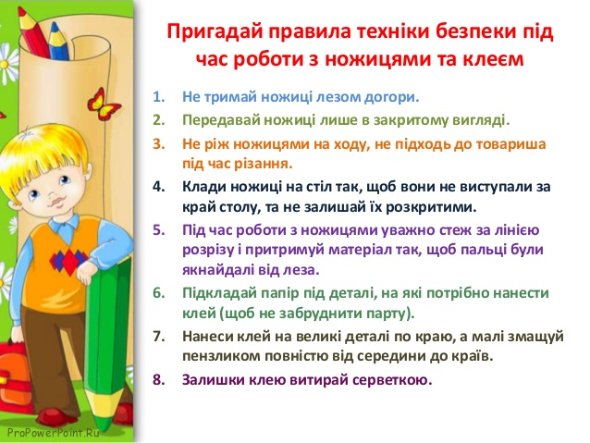**VII. Повторення правил техніки безпеки. Нагадування правила користування ножицями, як працювати з клеєм.**

**VIII. Самостійна робота.**  
***Фізкультхвилинка.***[***https://www.youtube.com/watch?v=3suQb7il4kM***](https://www.youtube.com/watch?v=3suQb7il4kM)

**X. Аналіз дитячих виробів. Оформлення виставки робіт.  
XI. Підсумок уроку.**

- Який настрій був у вас під час роботи? Чому?

***Фотозвіт надсилай на Вайбер (0971057853), Human або ел. пошту*** [*allayushko123@gmail.com*](mailto:allayushko123@gmail.com)